Агач кыру станогында эшләү буенча комбинированный дәрес (6 сыйныф)
Калимуллин Раниль Нурислам улы,
1 квалификацион категорияле технология укытучысы
Тема: Агач кырдыру станогында кырдыру технологиясе
Максат: 1.Укучыларны СТД-120 станогында эшләү алымнары белән таныштыру.
2.Кискечләрнең төрләре, максатлары, алар белән эшләү тәртибен аңлату.
3.Материалларны төгәл, чиста эшкәртергә өйрәтү.
Җиһазлау: СТД-120 станогы, кискечләр, әзерләнмәләр.
Кулланылган әдәбият: И.А Сасова “Технология” 6 класс.
Дәрес барышы.
I. Актуальләштерү
1.Тест эшләү
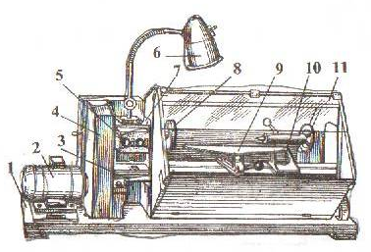
1) СТД-120 станогында кырдыру өчен нинди материал кулланыла:
а) таш; б) агач; в) резина; г) пластмасса-(б)
2) 8 цифры б/н күрсәтелгән:
а)терәк; б) алгы бүкән; в)шпиндель-(в)
3) Станокта нинди хәрәкәт тапшыру
механизмы кулланыла:
а) каешлы; б) рейкалы; в) цилиндрлы-(а)
4) Агач кыру станогы нинди машинага керә:
а) энергетик; б) транспорт; в) технологик-(в)
5) Агач кыру станогының тизлеген ничек үзгәртәләр?-(шкивта каешны күчереп)
Бәяләү: 5 дөрес җавап – “5” балл; - 4 – “4” балл; - 3 – “3” балл.
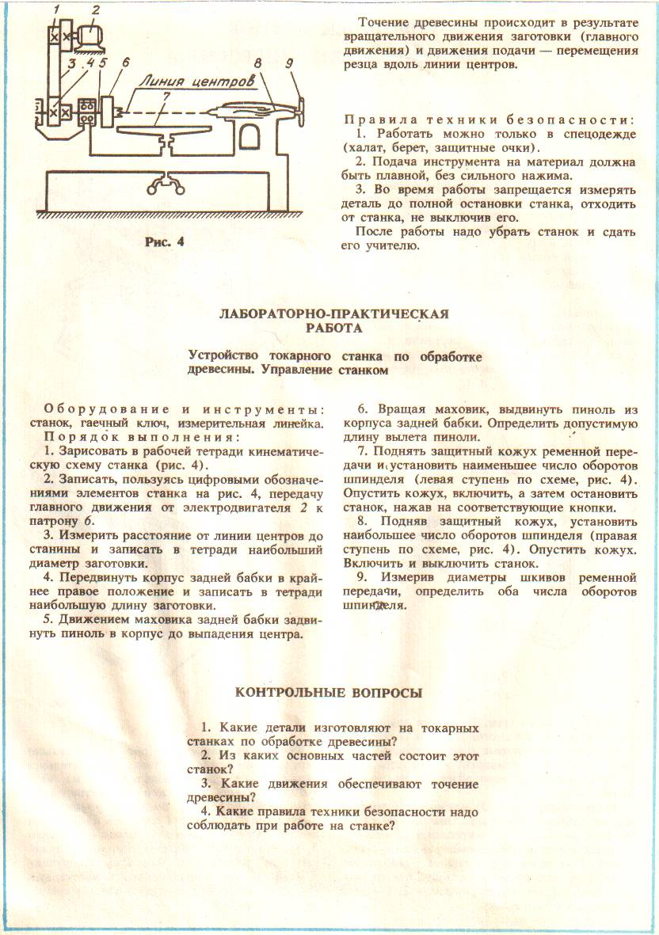
2. Кыру станогының кинематик схемасын аңлатырга
2(двигватель) 1(шкив)

II. Төп өлеш.
- Агач кырдыру процессы
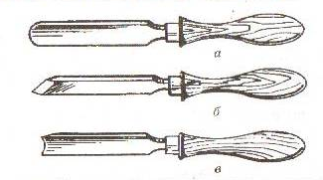
- Кырдыру инструментлары
а) улаксыман кабарынкы ярымтүгәрәк
б) яссы кыек
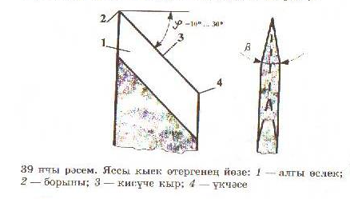
в) улаксыман батынкы ярымтүгәрәк
3. Кыру кискечләренең төзелеше
4. Кырдыру технологиясе
а) Заготовкаларны станокка урнаштыру
- эшләнмәне билгеләнгән үзәге белән трезубецка
беркетергә, арткы бүкән белән ныгытырга;
- терәкне беркетергә (терәк белән заготовка арасы 2-3 мм);
в) станокны холостой ходта эшләтеп карарга.
5. Станокта эшләү алымнары
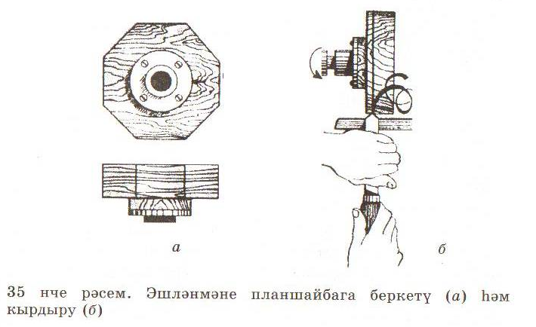
а) ярымтүгәрәк өтерге белән тупас эшкәртү тәртибе;
б) кыек өтерге белән чиста кырдыру тәртибе.
6. Шпиндель җайланмалары
а) трезубецны, арткы бүкәннең үзәге белән
кысып, озын эшләнмәләрне беркетү өчен
файдаланалар; б) планшшайба, кыска һәм
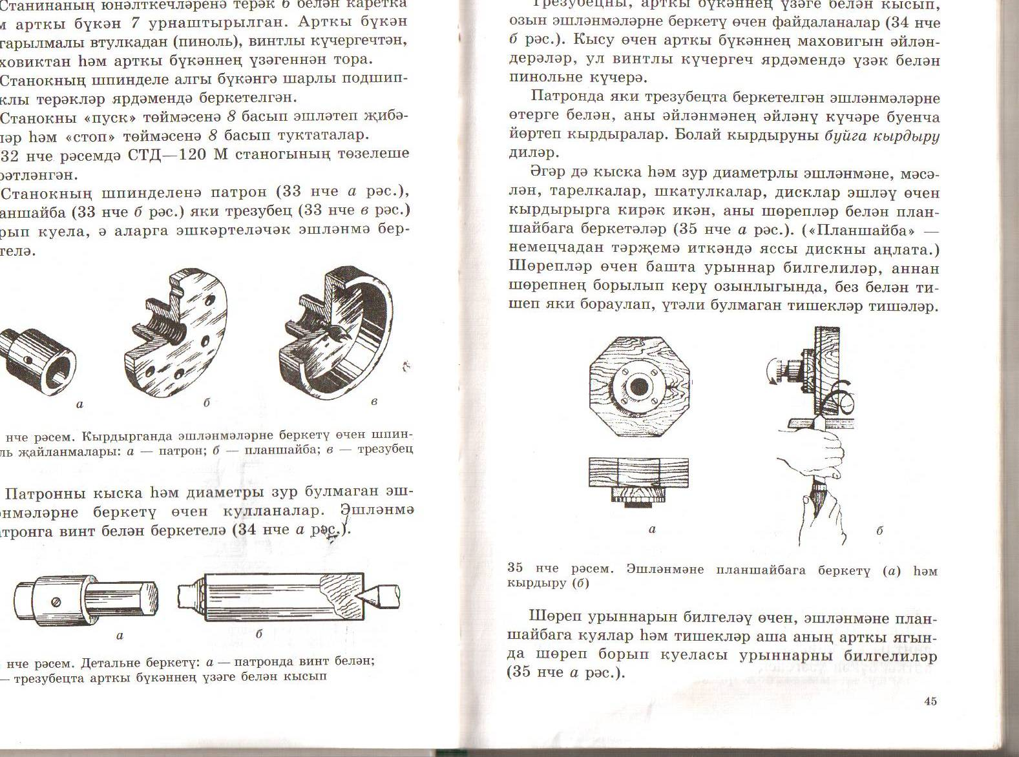
зур диаметрлы эшләнмәләрне эшкәртү өчен
кулланыла; в) патронны кыска һәм диаметры
зур булмаган эшләнмәләрне беркетү
өчен кулланалар
7. Кырдыру төрләре: а) буйга кырдыру; б) аркылы кырдыру; в) аркылы- буйлы
кырдыру
8.Станокта эшләгәндә куркынычсызлык кагыйдәләре
III. Гомумиләштерү Практик эш “Әзерләнмәне тупас һәм чиста кырдыру”
- Әзерләнмәне кыру станогына урнаштырырга. 2. Тупас кырдыру эшләрен
башкарырга.3. Чиста кырдыру, шомарткыч кәгазь белән чистарту эшләрен
башкарырга.
IV.Өй эше 1.42-48 битләр. Укырга, тема буенча сорауларга җавап әзерләргә
2. Куркынычсызлык кагыйдәләрен кабатларга

